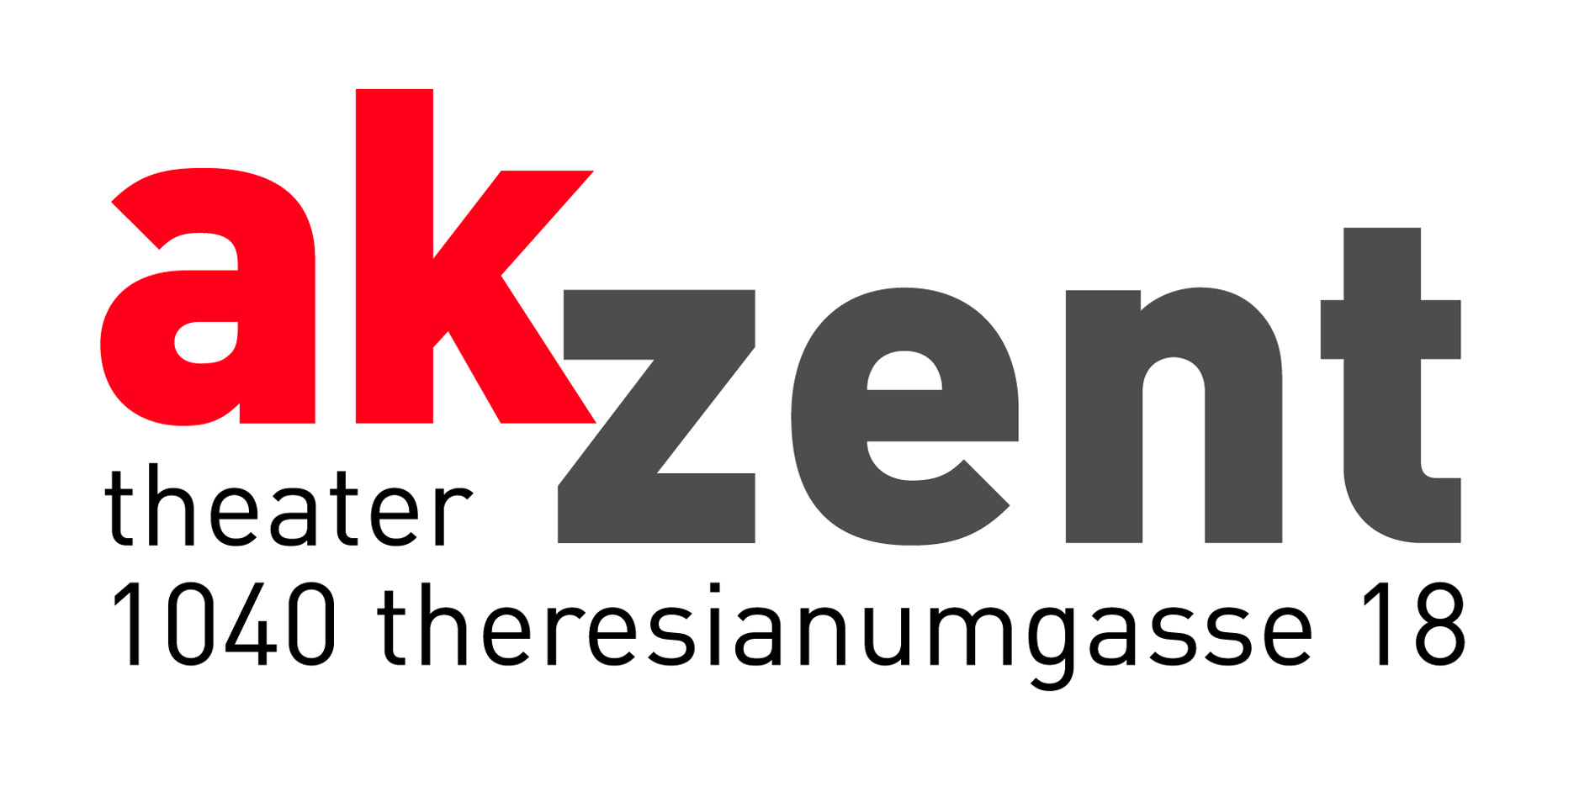

Silvesterabend mit Gerhard Bronner

Was Sie an diesem Silvester-Abend erwartet? – Wer wüsste das besser, als „der Bronner“ selbst:

„Das Silvester-Programm 2006/07 gibt es eigentlich gar nicht. Wenn der Bronner die Theaterbühne betritt, hat er - abgesehen vom Jahresrückblick - nur eine sehr undeutliche Ahnung, was er dem Publikum diesmal vorzusetzen gedenkt. In seiner Begrüßungs-Conference ist immer eine subtile Pointe versteckt. Wenn die nicht beim Publikum ankommt, dann weiß er, dass er a) langsamer sprechen, b) nach jeder Pointe eine Pause machen, und c) altes, x-tausendfach erprobtes Material vortragen muss.
Sollte aber die besagte Pointe gleich ankommen, dann wird das Niveau des Abends zumindest auf abgeschlossene Mittelschulbildung angehoben. In jedem Fall gibt es in beiden Versionen einige namhafte Fixstarter. Es wäre ja kein Bronner-Abend ohne den ‚G’schupften Ferdl‘, den „Halbwilden“, den ‚Papa, der’s schon richten wird‘, ohne unzählige Anekdoten und ohne weitere Klassiker aus 60 Jahren österreichischer Kabarett- und Musikgeschichte. Was allerdings genau serviert wird, liebes Publikum, das hängt – siehe oben – nur von Ihnen ab…“

PROSIT! – Ihr Gerhard Bronner

Termine: 31. Dezember 2006, Beginn: 16.00 und 19.00 Uhr
Tickets: Euro 48,-/44,-/40,-/36,-/32,-/28,-

